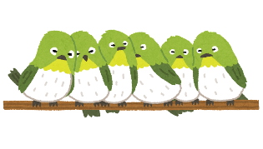

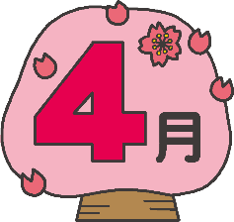

こんだて表

令和７年度

鳩間小中学校

**今月の給食目標：給食の準備・片付けを協力して行おう**

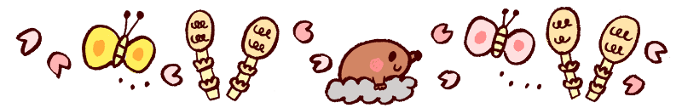

|  |  |  |  |  |
| --- | --- | --- | --- | --- |
| 月 | 火 | 水 | 木 | 金 |
| ７ | ８ | ９ | １０ | １１ |
| 入寮式 | 始業式・入学式  ・タコライス  ・くだもの | ・ごはん  ・焼き魚（さば）  ・ハムサラダ  ・マッシュポテト  ・みそ汁 | ・ごはん  ・八宝菜  ・大根炒め | ・キーマカレー  ・デザート |
| １４ | １５ | １６ | １７ | １８ |
| ・ごはん  ・肉じゃが  ・スープ | ・八重山そば  ・おひたし  ・白桃ゼリー | ・ごはん  ・具沢山オムレツ  ・シーチキンサラダ  ・スープ | ・ごはん  ・魚の西京焼き  ・サラダ  ・さつまいもの甘煮  ・みそ汁 | **海の安全教室（弁当）**  ・ごはん  ・鶏の照り焼き  ・ささみのサラダ  ・くだもの |
| ２１ | ２２ | ２３ | **２４** | **２５** |
| ・ごはん  ・ハンバーグ  ・サラダ  ・スープ | ・ごはん  ・トマトシチュー  ・サラダ  ・くだもの | ・ごはん  ・魚の味噌マヨ焼き  ・クーぶいりちー  ・みそ汁 | ・パパイヤ丼  ・サラダ  ・スープ | ・ハヤシライス  ・みかんゼリー |
| ２８ | ２９ | ３０ |  |  |
| ぐるくんづり体験  ・ジューシーごはん  ・切り干し大根炒め  ・スープ  ・くだもの | https://blogger.googleusercontent.com/img/b/R29vZ2xl/AVvXsEh3_3xoDVPYzr2rs3U9YlE6xAvaY__PqkTzkP_6zARPdURXm2Nlz9nMBfeZjnqwLeOVtikW1O-OmBlbewtkEQnvL8WCdKG3hoinEGggUdxz2B2GnDeZpWT937VGBdplS2d6Vkd1d-RFKqBa/s1600/syouwanohi.png | ・ごはん  ・豚肉のソースマリネ  ・コーンサラダ  ・スープ | ◎のによりメニューがになることがあります。そのは、  ごください。 |  |